**Создание таблиц в текстовом процессоре Microsoft Word 2010**

**Практическая работа**

**Задание.**Создайте и оформите таблицу по образцу картинки находим с помощью браузера. (рис.1). Вам понадобятся излбражения стран их карты и особенности. Необходимо составить таблицу с использованием 30 стран мира

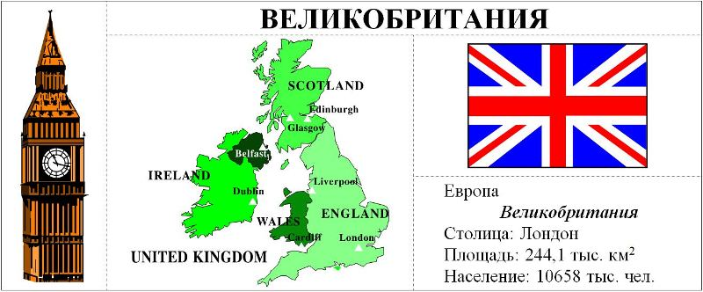  
Рис. 1

**Комментарии.**

Рассмотрим создание и редактирование таблиц на примере  создания таблицы *Великобритания*.  Первое, на что следует обратить внимание, это сколько столбцов и строк лежит в  основе таблицы. В нашем случае - три строки и три столбца.

1. На ленте **Вставка** в разделе **Таблицы** выберите команду **Таблица**.

2. Перемещая указатель мыши, выберите три  строки и три столбца (рис. 2). Также можно воспользоваться командой **Вставить таблицу** из этого же меню.

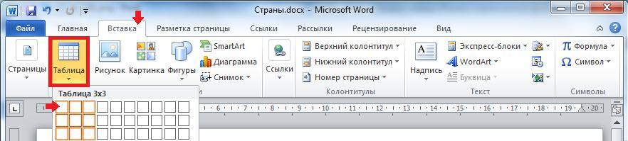   
Рис. 2

3. Объедините строчки в первом столбце. Для  этого выделите ячейки первого столбца и на ленте **Работа с таблицами: Макет** в разделе **Объединение** выберите команду **Объединить  ячейки** (рис. 3).

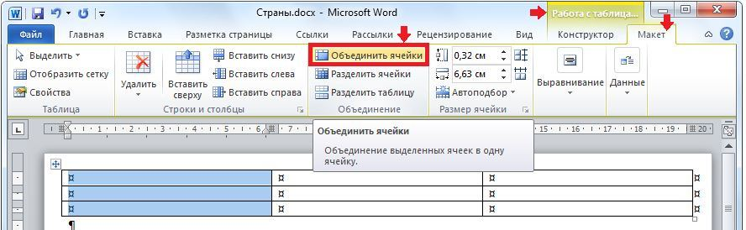   
Рис. 3

4. Аналогично объедините вторую и третью  строку во втором столбце; а также первые ячейки во втором и третьем столбцах  (рис. 4).

5. Заполните верхнюю ячейку таблицы,  напечатав по центру *Великобритания*(рис.  4).

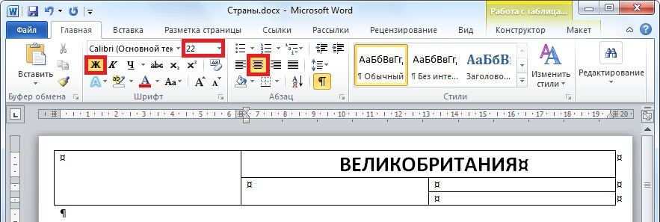   
Рис. 4

6. Отформатируйте текст в ячейках таблицы  по центру как по горизонтали, так и по вертикали: на ленте **Работа с таблицами: Макет** в разделе **Выравнивание** выберите пиктограмму **Выровнять по центру** (рис. 5).

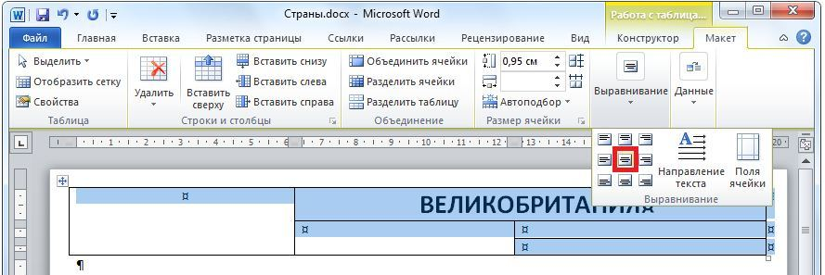   
Рис. 5

7. Добавьте в первый столбец рисунок из  файла: на ленте **Вставка** в разделе **Иллюстрации**выберите пиктограмму **Рисунок** (рис. 6).

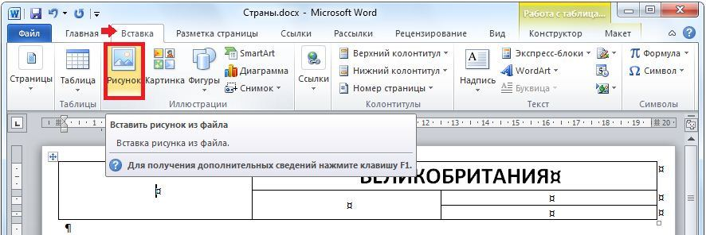   
Рис. 6

8. Подкорректируйте ширину первого столбца,  сделав ее меньше. Установите указатель мыши на границе между столбцами  (рис. 7). Перетащите указатель мыши влево или вправо, чтобы изменить  ширину столбца.

|  |
| --- |
| Несмотря на то, что высоту строк можно изменить    аналогичным образом, старайтесь не использовать этот способ. Изменив высоту    «вручную» один раз, вы навсегда теряете возможность автоматического подбора    высоты ячейки в зависимости от ее содержимого. Следовательно, при каждом редактировании    содержимого ячеек, вам придется следить и регулировать высоту ячейки самому. |

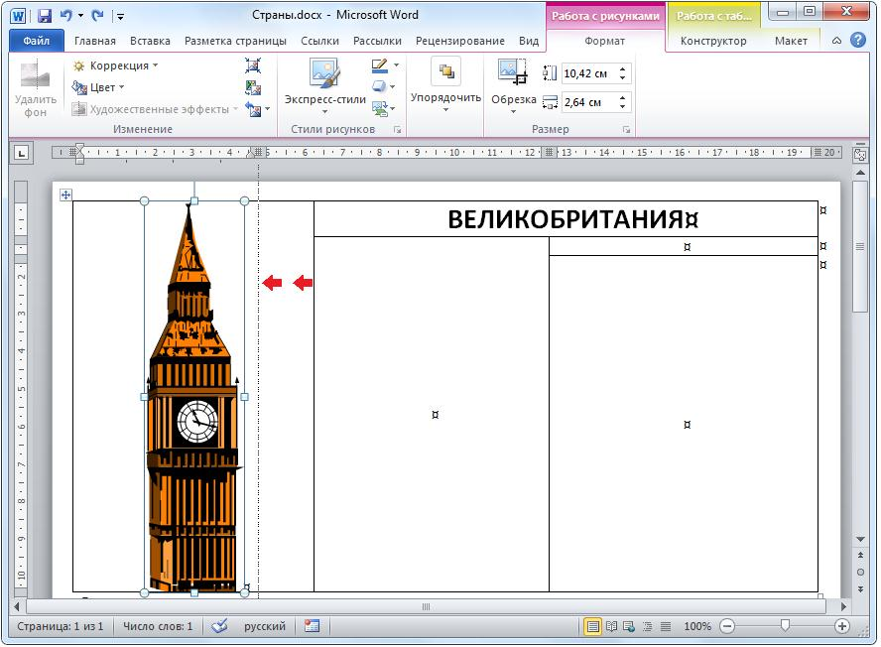   
Рис. 7

9. Заполните данными остальные ячейки  таблицы (рис. 8).

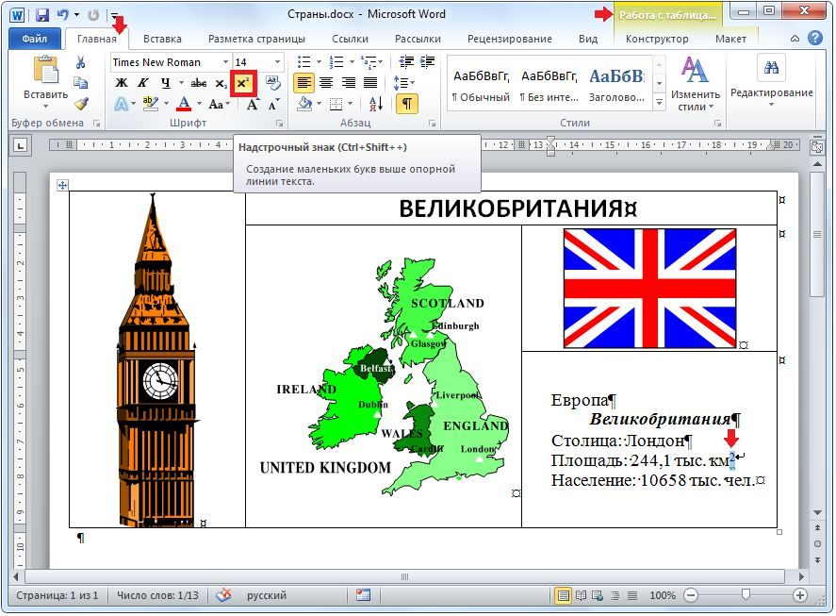   
Рис. 8

**IV.  Самостоятельная работа.**

(см. приложение)

**V. Подведение  итогов.**

Контрольные вопросы:

1. Как  добавить в текстовый документ таблицу?
2. Как  объединить несколько ячеек по вертикали или горизонтали?
3. Как  изменять размер таблицы?
4. Как  изменить ширину столбцов?
5. Почему  не рекомендуется изменять высоту строк вручную?
6. Какие  способ форматирования текста внутри ячеек вы знаете?

**Приложение пример работы**

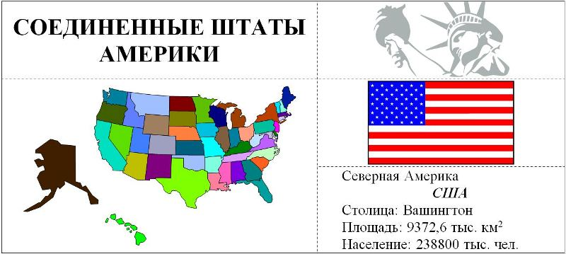   
Рис. 9

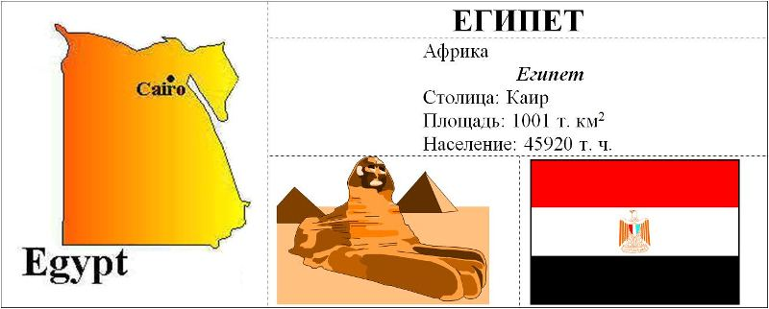   
Рис. 10

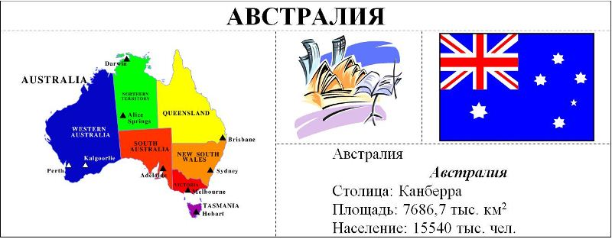 $  
Рис. 11

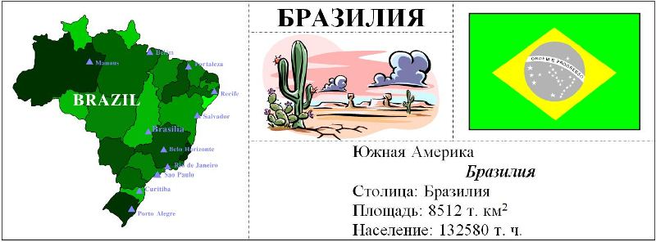   
Рис. 12

